CONFERENCE ANNUELLE DES RESPONSABLES DES SERVICES CENTRAUX ,
DECONCENTRES ET EXTERIEURS DU MINFI, EDITION 2018

THEME GENERAL: CONSOLIDATION BUDGETAIRE ET FINANCEMENT DE
LA PME POUR UN PROGRAMME ECONOMIQUE ET FINANCIER REUSSI

LE PROGRAMME ECONOMIQUE ET FINANCIER 2017-2019 :
ENJEUX ET DEFIS

P R E S E N T E PA R : M O N S I E U R T C H O F F O J E A N ,

P R É S I D E N T D U C O M I T É T E C H N I Q U E D E S U I V I D E S
P R O G R A M M E S E C O N O M I Q U E S

PLAN DE L’EXPOSE

I. CONTEXTE ET JUSTIFICATION DU PROGRAMME II. CONTENU DU PROGRAMME
III. EVALUATION DU PROGRAMME AU 31 DECEMBRE 2017

IV. ENJEUX ET DEFIS

1. CONTEXTE ET JUSTIFICATION DU
PROGRAMME

120
2013 2014 2015 2016

• L’économie mondiale a été marquée en 2014 par une baisse drastique des cours du pétrole. Ces cours sont passés de 118 à 49 dollars le baril en près de six mois, perdant ainsi près de
59% de sa valeur;

• En 2015 et 2016, le niveau des cours est resté relativement bas, descendant même en dessous de 40 dollars le baril en fin d’année 2015 ;
100

80

60

40

20

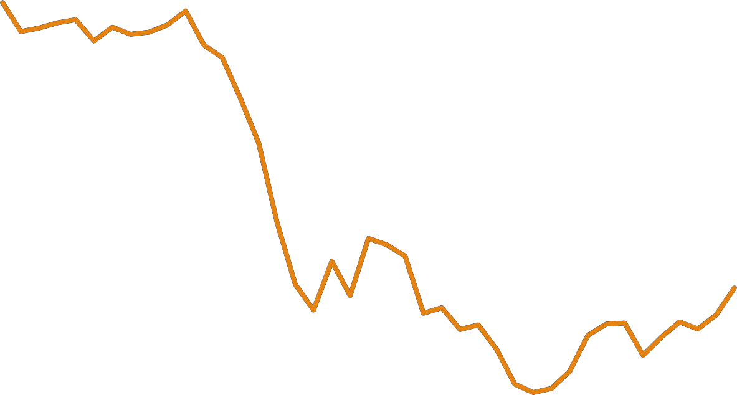
0
0 1 / 0 8 / 2 0 1 3

0 1 / 1 0 / 2 0 1 3

0 1 / 1 2 / 2 0 1 3

0 1 / 0 2 / 2 0 1 4

0 1 / 0 4 / 2 0 1 4

0 1 / 0 6 / 2 0 1 4

0 1 / 0 8 / 2 0 1 4

0 1 / 1 0 / 2 0 1 4

0 1 / 1 2 / 2 0 1 4

0 1 / 0 2 / 2 0 1 5

0 1 / 0 4 / 2 0 1 5

0 1 / 0 6 / 2 0 1 5

0 1 / 0 8 / 2 0 1 5

0 1 / 1 0 / 2 0 1 5

0 1 / 1 2 / 2 0 1 5

0 1 / 0 2 / 2 0 1 6

0 1 / 0 4 / 2 0 1 6

0 1 / 0 6 / 2 0 1 6

0 1 / 0 8 / 2 0 1 6

0 1 / 1 0 / 2 0 1 6

0 1 / 1 2 / 2 0 1 6

7,0
Croissance du PIB réel, 2012–16 (En pourcentage)

6,0
Cette situation a notamment

5,0

4,0

3,0

2,0

1,0

0,0
2012 2013 2014 2015 2016
entretenu en 2015 et 2016 un ralentissement de l’activité économique:
- en Afrique Subsaharienne;
- ainsi que dans la sous-
région CEMAC

-1,0

Afrique subsaharienne CEMAC

5

Au niveau des pays de la CEMAC, en dehors du Gabon, de la
RCA et du Cameroun, les autres pays sont en récession en 2016.

CEMAC: Croissance du PIB réel, 2013–16

10 CAMEROUN

CEMAC

5

0

-5 -36.7

-10

-15

2013 2014 2015 2016

Cameroun RCA Tchad Congo Guinée Equato. Gabon CEMAC

Exportations de pétrole et recettes pétrolières en 2014
(En pourcentage)

100

90

80

60

TCD

COG

GEQ

50

40 CMR
30

CEMAC

GAB

20

10
RECETTES PÉTROLIÈRES SUR RECETTES
TOTALES

0
0 10 20 30 40 50 60 70 80 90 100
EXPORTATIONS DE PÉTROLE SUR EXPORTATIONS TOTALES

Le secteur pétrolier occupe une place importante dans 5 des 6 pays de la CEMAC. Ce qui rend la région vulnérable à la volatilité des cours du pétrole.

Cette situation économique défavorable, couplée à un contexte régional où plusieurs pays menaient une politique procyclique de grands travaux visant à réduire le déficit infrastructurel, a eu pour conséquence une détérioration rapide des soldes budgétaires et externes

5

0

-5

-10

-15

-20



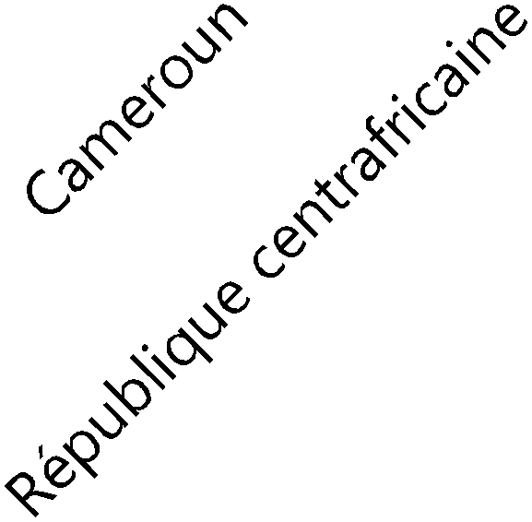
1- Solde budgétaire global, 2013–16
(En pourcentage du PIB)
15

10

5

0

-5

-10

-15

-20

-25

2013 2014 2015 2016



2- Compte courant extérieur, 2013–16
(En pourcentage du PIB)

8

Ce déficit important du compte courant de la zone a eu pour incidence une détérioration
sensible des réserves communautaires. On est ainsi passé de 5,9 mois d’importations en
2014 à près de 2,4 mois d’importations en 2016. Aussi, le taux de couverture de la monnaie
se situait à 30% en 2016 contre 66% en 2014 et 84% en 2013

20000

Réserves internationales, 2013–16 (En millions de dollars EU)
CEMAC

15000

10000
CAMEROUN

5000

0
Cameroun RCA Tchad Congo Guinée Equatoriale Gabon CEMAC

-5000

2013 2014 2015 2016

9

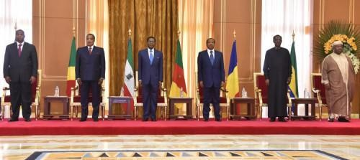
Sommet extraordinaire des Chefs d’Etat de la sous-région CEMAC
du 23 décembre 2016 Yaoundé.

Parmi les recommandations de ce sommet, il est envisagé notamment de:
(i) ramener graduellement leur solde budgétaire en dessous de 3% du PIB dans un délai de moins de 5 ans ; (ii) conclure à brève échéance, des négociations bilatérales avec le Fonds Monétaire International (FMI),
pour mieux structurer leurs efforts d’ajustements, les accompagner vers une sortie de crise et les aider à
mettre en place les conditions d’une relance vertueuse et durable de leurs économies 10

❑ En droite ligne des résolutions de ce sommet, le Cameroun a conclu avec le FMI un Programme Economique et Financier à travers la Facilité Elargie de Crédit (FEC) sur la période 2017-
2019. Ce Programme a été approuvé par le Conseil
d’Administration du FMI le 26 juin 2017.

❑ | Pour | renforcer | les efforts du gouvernement | et améliorer
 | son | cadre | macroéconomique, d’autres | partenaires
techniques et financiers ont également choisi
d’accompagner notre pays à travers des appuis budgétaires.
❖ Banque Mondiale;
❖ Banque Africaine de Développement;
❖ Union Européenne ;
❖ et Agence Française de Développement.

A cette date, quatre des six pays de la CEMAC sont déjà sous-programme avec le FMI.

Les négociations se poursuivent avec le
Congo et la Guinée Equatoriale.

2. CONTENU DU PROGRAMME
Ce Programme Economique et Financier dont l’objectif principal est de rétablir la soutenabilité des finances publiques et des comptes extérieurs à moyen terme, préconise :

❖ Un redressement budgétaire afin de ramener les déficits budgétaires en dessous de 2% d’ici 2020. Ceci passe notamment par un accroissement des recettes non pétrolière et une rationalisation des dépenses tout en améliorant leur efficacité, ;

❖ Un resserrement de la politique monétaire par la BEAC, qui limiterait également le financement monétaire direct et indirect aux Etats, afin d’agir sur les causes de la chute des réserves et préserver la stabilité extérieure.
L’atteinte de ces objectifs se fera notamment par la mise en œuvre d’un certain nombre de réformes.

❖ En matière Fiscale, afin d’améliorer l’efficacité des administrations
fiscales et douanières;

❖ En matière de gestion budgétaire, afin de renforcer la crédibilité et la transparence budgétaire, et d’assurer l’efficacité de la dépense publique;

❖ En matière d’endettement, afin d’améliorer la gestion de la dette publique, de réduire le stock important des SENDs, d’éviter les risques de surendettement et placer la dette publique sur une trajectoire soutenable.

Toutefois, les réformes envisagées restent cohérentes avec le DSCE qui représente le cadre de référence de l’action gouvernementale sur la période 2010-2020.
Pour le suivi de la mise en œuvre satisfaisante de ce programme, un certain nombre de critères et indicateurs de performance quantitatifs ont été définis. Ils concernent :

❖ Pour les critères de performance, la définition :
✓ d’un plancher sur le solde budgétaire non pétrolier (base engagement);
✓ d’un plafond sur le financement intérieur net du gouvernement excluant le financement net du FMI;
✓ d’un plafond sur les décaissements de dettes extérieures non-concessionnelles contractées avant la date
d’approbation du programme;
✓ d’un plafond sur l’endettement du gouvernement central auprès de la banque centrale, excluant le financement
net du FMI (stock);
✓ d’un plafond sur les accumulations des nouveaux arriérés de paiements extérieurs;
✓ d’un plafond sur les nouvelles dettes extérieures non-concessionnelles contractées ou garanties par le
gouvernement.

❖ Pour les indicateurs de performance, la définition :
✓ d’un plancher sur les recettes non pétrolières;
✓ d’un plafond sur les accumulations nettes d’arriérés de paiements intérieurs;
✓ d’un plancher sur les dépenses sociales;
✓ d’un plafond sur les interventions directes de la SNH.

Par ailleurs, des repères structurels ont été retenus dans le cadre de ce programme. Nous y reviendrons lorsque nous allons aborder la dernière partie de notre intervention.

2017 2018
Fin Juin | Fin Déc. Fin Mars | Fin Juin | Fin Sept. | Fin Déc.
CR | CR RI | CR | Proj | Proj
A. CRITÈRES DE RÉALISATION ET CIBLES INDICATIVES
plancher sur le solde budg. non pétrolier (base eng.) -392 -974 -53 -320 -519 -777
plafond sur le fin. int. net du gvt excluant le fin. net du FMI -18 -200 -43 -153 -76 5
plafond sur les décaissements de dettes ext. non-
concessionnelles contractées avant l’approbation du prog. 0 -253 -304 -403 -316 -376
plafond sur l’endettement du gvt central auprès de la banque
centrale, excluant le financement net du FMI (stock) 280 540 350 350 596 596
B. CRITÈRES DE RÉALISATION SUIVIS SUR UNE BASE CONTINUE
plafond sur les accumulations des nouveaux arriérés de
paiements ext. 0 0 0 0 0 0
plafond sur les nouvelles dettes ext. non-concessionnelles
contractées ou garanties par le gouvernement 100 100 436 436 436 436
C. CIBLES INDICATIVES
plancher sur les recettes non pétrolières 1 185 2 457 689 1 331 1 958 2 616
plafond sur les accumulations nettes d’arriérés de paiements int. 0 -57 0 0 0 -146
plancher sur les dépenses sociales 253 624 144 288 460 657
plafond sur les interventions directes de la SNH 168 168 156 156 156 156

17
Ce programme s’accompagne également d’un appui financier des Partenaires Techniques et Financiers sur la période 2017-2020 d’un montant de près de 1 302 milliards de F CFA

En milliards F cfa 2017 2018 2019 2020 TOTAL
FMI 178 95 95 47 415
AUTRES Partenaires 337 275 275 0 887
BM 123 62 62 0 247
UE 22 22 22 0 66
BAD 126 126 126 0 377
AFD 66 66 66 0 197
514 370 370 47 1302

Les différents décaissements sont assortis d’un certain nombre de
conditionnalités arrêtées de commun accord avec lesdits partenaires.

3. EVALUATION DU PROGRAMME AU 31
DECEMBRE 2017
Afin d’assurer le suivi de la mise en œuvre de ce programme, une équipe des services du FMI a séjourné dans notre pays du 24 octobre au 3 novembre
2017. Cette mission qui avait pour objectif l’évaluation de la performance du programme FEC sur la base des résultats au 30 juin 2017, a été jugée globalement satisfaisante et a permis le décaissement de la deuxième tranche de l’appui budgétaire du FMI pour 2017, soit 64,7 milliards de FCFA, portant ainsi à 161,9 milliards de FCFA le total des décaissements sous le programme en 2017.

Par ailleurs, cette revue a également permis d’apprécier les améliorations sur les évolutions à fin décembre 2017 de certains indicateurs macroéconomiques aussi bien au Cameroun que dans la sous-région CEMAC.
Evolution de quelques indicateurs macroéconomiques au Cameroun

2014 2015 2016 2017 2018
0

-1

0

-0,5

Solde du compte courant

2013 2014 2015 2016 2017
2500 7

6

2000

5

-2 -1

-1,5

-3
-2

1500
4

3





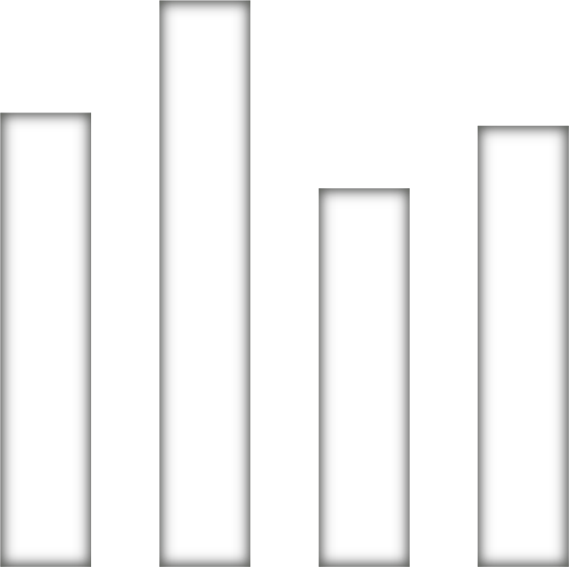
1000

-4 -2,5
En pourcentage du PIB

-3
-5
-3,5

2

500

1

-6 -4
En pourcentage du PIB

-4,5
-7

Solde budgétaire global Solde primaire -5

CAMEROUN

0 0
2014 2015 2016 2017

Réserves Internationales (en milliards de Fcfa) Réserves en mois d'importations

21

Evolution de quelques indicateurs macroéconomiques dans la CEMAC

2014 2015 2016 2017
0

-1
7
Solde du compte courant

2013 2014 2015 2016 2017 6
0

-2 5
En pourcentage du PIB
-2
-3
4


-4 -4

3
-5
-6
-6 2

-7 -8 1






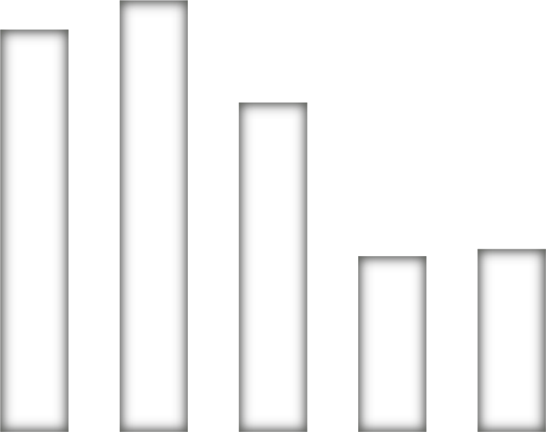
-8
En pourcentage du PIB
-10

-9

Solde budgétaire global -12

CEMAC

0
2013 2014 2015 2016 2017

Réserves en mois d'importations

22

4. ENJEUX ET DEFIS
Une mise en œuvre convenable de notre programme de dépense, passe notamment par une mobilisation dans les délais des appuis budgétaires.

Comme nous l’avons relevé précédemment, les décaissements des appuis budgétaires des partenaires sont adossés à la mise en œuvre satisfaisante des réformes envisagées. Pour 2018, il est attendu au titre desdits appuis une dotation de près de 8% du budget total de l’Etat.

Le Gouvernement devra par conséquent, se fixer un certain nombre de contraintes ainsi qu’une discipline forte, afin non seulement de mettre en œuvre les réformes envisagées, mais également de raffermir les conditions devant permettre au secteur privé de prendre le relais de l’investissement public pour favoriser une croissance économique forte et durable.
A cet effet, les défis à relever en 2018 notamment au niveau du Ministère des Finances portent sur la mise en œuvre dans les délais d’un ensemble d’activités, de mesures et de réformes. A cet effet, nous pouvons notamment relever:

❖ Le respect des différents critères et indicateurs quantitatifs de
performance du programme;

❖ La finalisation et l’opérationnalisation de l’interfaçage de la base des données de l’immatriculation des contribuables (NIU) avec l’application de gestion des impôts et taxes;

❖ La publication de manière régulière sur le site internet du ministère et dans les journaux des rapports trimestriels d'exécution budgétaire;

❖ La production des rapports trimestriels sur les soldes à régler et les arriérés au titre des exercices budgétaires antérieurs;
❖ Le maintien à deux mois au plus des délais de traitement des factures entre la date
d'engagement et la prise en charge par le Trésor;

❖ La réalisation d'un audit externe du stock d'arriérés intérieurs à fin 2016 et
l’adoption d’un plan d'apurement progressif desdits arriérés;

❖ L’interdiction de tout nouvel approvisionnement des comptes de correspondants
450 à partir des crédits budgétaires et des comptes 420 ne disposant pas d'un
comptable principal, en soumettant tous les projets d'investissement aux procédures
budgétaires ordinaires;

❖ La production d’un rapport trimestriel (à compter de juillet 2018) sur les soldes à
régler et les arriérés au titre des exercices budgétaires antérieurs;

❖ Le respect de la période budgétaire complémentaire de deux mois prévue par la loi à compter de cette année;

❖ La révision du plan pour traiter les banques en difficulté.
A côté de ces conditionnalités, de nombreuses reformes structurelles doivent être mises en œuvre dans le cadre des appuis budgétaires de la Banque Mondiale, de l’Union Européenne, de la BAD et de l’AFD

MESURES PREALABLES POUR L’APPUI BUDGETAIRE DE LA BANQUE MONDIALE

Action préalable 1 sur la mobilisation des recettes :

- inclure en annexe à la loi de finance 2019, l’évaluation des dépenses fiscales provenant de la
fiscalité directe ;
- prendre des mesures spécifiques pour réduire de 0,2 à 0,3% du PIB le montant des dépenses fiscales relatives aux impôts directs et, 0,8% du PIB celles relatives aux impôts indirects ;
- réaliser l’évaluation de la loi du 18 avril 2013 sur les incitations à l’investissement privé et inclure des mesures spécifiques sur les incitations fiscales à éliminer dans la loi de finances
2019.
MESURES PREALABLES POUR L’APPUI BUDGETAIRE DE LA BANQUE MONDIALE (SUITE)

Action préalable 2 sur la réforme des marchés publics :

Afin d’accélérer le processus de gestion des investissements publics de manière optimale :

- procéder à la révision du Code des Marchés Publics pour entre autres, clarifier les responsabilités des parties prenantes, l’indépendance du mécanisme de gestion des plaintes, et la séparation de trois rôles dans les marchés publics : la régulation, le contrôle et le processus de passation des marchés ; et
- prendre un arrêté conjoint MINEPAT/MINMAP, fixant la rémunération des membres des Commissions de passation des marchés et des sous-commissions d’analyse sur une base forfaitaire (et non en fonction du nombre de séances comme actuellement), couplé, éventuellement à un paiement assis sur la performance.

Action préalable 3 sur la réforme de la Fonction Publique :

Afin d’améliorer la transparence et l’efficacité dans la gestion de la solde et contrôler la masse salariale,

- prendre un texte portant sur les modalités de création des commissions, comités et groupes de travail et règlementant la
tenue de leurs sessions et la rémunération de leurs membres ;
- mettre en œuvre le nouveau système de gestion de la solde, SIGIPES II, dans dix (10) ministères.
MESURES PREALABLES POUR L’APPUI BUDGETAIRE DE LA BANQUE MONDIALE (SUITE)

Action préalable 4 sur la gestion des Entreprises Publiques :

Afin d’améliorer la gouvernance d’entreprise et la gestion des entreprises publiques,

- prendre les textes d’application des nouvelles lois détaillant les responsabilités des Etablissements Publics et des entreprises publiques par rapport aux institutions de contrôle, notamment : a) la présentation et la publication de données financières et opérationnelles ; b) les critères de sélection, de rémunération, d’évaluation et de remplacement des dirigeants ; c) les audits financiers ; d) le niveau de décision/approbation sur les questions opérationnelles et stratégiques de l’entreprise ; et
- approuver la stratégie et le plan d’action pour la réforme des entreprises publiques conformément aux nouvelles lois.

Action préalable 5 sur la réforme du secteur de l’énergie :

Afin d’améliorer la viabilité financière et assurer le paiement des factures d’énergie du secteur public,

- mettre au point un mécanisme robuste et fiable pour le paiement des factures d’électricité par les administrations
publiques ;
- allouer des crédits suffisants dans le budget de 2019 pour couvrir le paiement annuel des arriérés desdites factures ; et
- arrêter le tarif de l’électricité pour l’année 2019 et prévoir toute subvention compensatoire dans la loi de finance 2019.
MESURES PREALABLES POUR L’APPUI BUDGETAIRE DE LA BANQUE MONDIALE (SUITE)

Action préalable 6 sur la réforme du secteur des transports :

Afin d’améliorer l’entretien routier et la gestion du patrimoine routier :
- adopter et prendre en compte dans le programme budgétaire et d’entretien des routes 2018/2019, l’utilisation de contrats
pluriannuels pour l’entretien des grands axes routiers et corridors ;
- établir un plan d’action pour l’extension et la mise en œuvre de la politique de contrôle des charges à l’essieu sur l’étendue
des routes bitumées autres que les routes récemment réhabilitées.

Action préalable 7 sur la réforme du secteur portuaire :

Afin d’améliorer la compétitivité des ports et la performance des plates-formes et des chaînes logistiques,

- mettre en œuvre la plate-forme de paiement électronique pour recouvrer tous les frais, droits et taxes et ;
- automatiser un nombre supplémentaire de procédures de dédouanement du GUCE, portant à 65 le nombre de
procédures automatisées en septembre 2018.
MESURES PREALABLES POUR L’APPUI BUDGETAIRE DE LA BANQUE MONDIALE (SUITE)

Action préalable 8 sur le secteur de la santé :

Afin d’augmenter le niveau de financement et la capacité de gestion des établissements de santé,

- le budget de la santé publique de 2018 a appliqué une formule d’allocation de ressources qui garantit qu’au moins 15% du budget public est alloué et exécuté aux niveaux primaire et secondaire et utilise des mécanismes de paiement flexibles basés sur la performance dans les régions et districts de santé couverts par le PBF et ;
- les formations sanitaires concernées sont autorisées à acheter des produits pharmaceutiques et d’autres fournitures médicales directement auprès des fournisseurs agréés (publics ou privés).

Action préalable 9 :

Afin d’améliorer l’efficience des dépenses du secteur de la santé, le Ministère de la Santé Publique a élargi la couverture administrative du programme PBF en introduisant au moins huit contrats de performance au niveau central du Ministère de la Santé Publique, y compris au moins deux hôpitaux Centraux/Généraux (et le financement d’au moins 50% de leur budget par ces contrats) et une extension du programme PBF au niveau opérationnel à au moins 75% de la population du pays avec des agences de contractualisation et de vérification (ACV) établies dans les dix régions.
MESURES PREALABLES POUR L’APPUI BUDGETAIRE DE LA BANQUE MONDIALE (SUITE ET FIN)

Action préalable 10 sur l’éducation :

- rendre fonctionnelle l’unité technique chargée de rationaliser le cycle de développement des manuels scolaires, et ;
- adopter une nouvelle politique du livre scolaire pour l’enseignement maternel, primaire et secondaire, puis la mettre en
œuvre à la rentrée 2018-2019.

Action préalable 11 sur la protection sociale :

- prévoir une ligne budgétaire pour les filets de sécurité sociale dans la loi de finances 2019, avec un budget de 4,5 milliards de FCFA, correspondant à la couverture de 11,250 ménages.
MATRICE DES REFORMES DE L’UNION EUROPEENNE POUR 2018

Conditions générales de décaissement de chaque tranche

Politique Publique :

- existence, crédibilité et pertinence de la stratégie sectorielle (Stratégie de Développement du Secteur Rural / SDSR et Plan National d’Investissement Agricole / PNIA) et progrès satisfaisants accomplis dans le cadre de la mise en œuvre ;
- existence d’un cadre de pilotage sectoriel dynamique et basé sur des analyses factuelles.

Stabilité macroéconomique :

- maintien d’une politique macroéconomique basée sur la stabilité, crédible et pertinente, ou des progrès accomplis en vue de rétablir les équilibres clés en phase avec les éléments de vulnérabilité identifiés par les institutions financières internationales.
MATRICE DES REFORMES DE L’UNION EUROPEENNE POUR 2018 (SUITE)

Gestion des finances publiques :

- transposition et mise en œuvre des directives CEMAC relatives à la gestion des finances publiques ;
- progrès satisfaisants accomplis dans le cadre de la mise en œuvre d’un programme visant à améliorer la gestion de finances publiques, crédible et pertinent. Notamment progrès satisfaisants dans la mise en œuvre de la circulaire fixant les principales orientations de la réforme des finances publiques 2016-2018 en suivant un plan d’action adopté ;
- élaboration et validation d’ici fin 2018 d’une stratégie de réforme des finances publiques holistique en suivant les constats de l’évaluation PEFA (Public Expenditure and Financial Accountability), afin de viser une amélioration substantielle et durable du système de gestion des finances publiques ;
- existence d’un cadre de pilotage sectoriel pour les finances dynamique et régulier.
MATRICE DES REFORMES DE L’UNION EUROPEENNE POUR 2018 (SUITE ET FIN)

Transparence budgétaire :

- progrès satisfaisants accomplis en ce qui concerne la mise à disposition du public, en temps opportun, d’informations budgétaires exhaustives et de qualité accessible. A cet égard, la publication d’un calendrier des statistiques de finances publiques et son application sera suivie afin d’assurer que les documents stratégiques, tels que la loi de finances (LF) et ses annexes, la loi de règlement, les rapports budgétaires infra-annuels, le TOFE (TABOR), les CBMT/CDMT, soient disponibles et accessibles (en ligne) ;
- clarification de l’architecture du contrôle interne et externe en assurant l’effectivité du rôle d’une
Institution Supérieure de Contrôle.

Par ailleurs, des indicateurs et des cibles ont été retenus pour les tranches variables.
MESURES ADOSSEES A L’APPUI BUDGETAIRE DE LA BAD POUR 2018

COMPOSANTE 1 : RATIONALISATION DU CADRE DE GESTION DES FINANCES PUBLIQUES

Sous composante 1.1. Assainissement du cadre règlementaire et institutionnel de la Gestion des Finances Publiques

n° 26
- adoption par le Gouvernement et transmission à l’Assemblée nationale du projet de loi portant révision de la loi |  | 2007/006 | du
décembre 2007 portant Régime Financier de l’Etat ;
- publication et vulgarisation des rapports d’audit des marchés publics 2013 et 2014 ;
- élaboration et adoption des rapports d’audits 2015 et 2016 ;
- adoption du Code des marchés publics.

Sous composante 1.2. Renforcement du cadre de la planification stratégique et de gestion des investissements publics

- stabilisation du niveau des dépenses d’investissement public en % du PIB sur le moyen terme ;
- publication semestrielle de la liste des projets structurants d’investissement et de leurs rapports d’exécution de 2017 sur un site web du
MINEPAT ;
- validation du document d’orientation de la deuxième phase de la vision 2035 ;
- prise d’une circulaire du PM rendant exécutoire le Guide révisé de maturation des projets ;
- validation de l’étude diagnostic du dispositif règlementaire et institutionnel d’indemnisation pour la mise en œuvre des projets
d’infrastructures ;
- mise en place d’un dictionnaire d’indicateurs de suivi de la mise en œuvre des politiques publiques (stratégie sectorielles et programmes).
MESURES ADOSSEES A L’APPUI BUDGETAIRE DE LA BAD POUR 2018 (SUITE ET FIN)

COMPOSANTE 2 : RENFORCEMENT DE LA GOUVERNANCE ET LA COMPETIVITE DANS LES SECTEURS PRODUCTIFS

Sous composante 2.1. Renforcement du cadre de la planification stratégique et de gestion des investissements publics

- finalisation de l’actualisation du plan directeur routier et du cadre de l’entretien routier ;
- prise d’un texte règlementaire portant réduction du délai de paiement par le Fonds Routier des factures des Entreprises / BET à 10 jours
(i) signature par le MINMAP d’au moins un marché d’entretien à niveau de service respectant le DAO type au profit d’une entreprise, (ii) signature d’une décision portant catégorisation des entreprises et BET du secteur des BTP.
- signature d’une convention de concession de la SONATREL en sa qualité de gestionnaire du réseau de transport de l’électricité ;
- opérationnalisation de la SONATREL.

Sous composante 2.2. Renforcement de la compétitivité du secteur agropastoral

- transmission du projet de la loi cadre sur l’élevage au Parlement ;
- transmission du projet de la loi cadre sur la pêche et l’aquaculture au Parlement ;
- adoption de la Politique sur les semences animales par le Gouvernement ;
- adoption d’un mécanisme de partage de risques pour faciliter l’implication des banques dans le crédit agricole.
PRÊT DE SOUTIEN BUDGETAIRE DE L’AFD

Contrairement aux autres Partenaires Techniques et Financiers, l’appui budgétaire de l’AFD est adossé à:

- l’exécution du programme FEC conclu avec le FMI;
- La mise en œuvre des ‟ jalons de politiques’’ figurant dans une matrice de suivi.
Tels sont quelques-uns des défis à relever au cours de cette année, et qui vont certainement meubler les échanges avec le FMI lors des prochaines revues. La première revue de 2018 (2ème revue du programme) sera en principe couplée aux consultations au titre de l’Article IV des statuts du FMI. Pour la préparation de cette mission, une vidéoconférence est envisagée au courant de la dernière semaine de février 2018.

Je ne saurais terminer ma présentation sans exprimer mon appréciation à l’endroit des responsables du MINFI pour les efforts consentis en vue de la conclusion de la dernière revue du programme intervenue en Octobre/ Novembre 2017.

MERCI POUR VOTRE AIMABLE ATTENTION

